11 класс
ТЕОРЕТИЧЕСКИЙ ТУР (70 минут)

Задание № 1 оценивается в 8 баллов, № 2 – 4 балла, № 3 – 8 баллов, № 4 – 10 баллов, № 5 – 14 баллов, № 6 – 10 баллов, № 7 – 16 баллов.
Максимальная оценка – 70 баллов.

Задание 1.
сердечно-сосудистой
лейкоз (злокачественная опухоль красного костного мозга, «рак крови»)
остеопороз
кариес

Максимальная оценка за правильно выполненное задание 8 баллов (по 2 балла за правильный ответ).

Задание 2.
1. Пересечение равнозначных дорог.
2. Пересечение со второстепенной дорогой.
3. Прочие опасности.
4. Уступите дорогу.

Максимальная оценка за правильно выполненное задание 4 балла.

Задание 3.
Магнитуда по шкале Рихтера – это условная величина, характеризующая общую энергию колебаний, вызванных землетрясением. Она определяется по шкале, основанной на записях сейсмографов.
Шкала Рихтера содержит условные единицы (от 1 до 9):
1 – наиболее слабое землетрясение, которое может быть зарегистрировано с помощью приборов.
8,0-9,0 – сильные разрушения, разлом в сотни километров.
На Земле землетрясения с магнитудой выше 9 не происходили.
С увеличением магнитуды на единицу энергия возрастает в 100 раз. Например, при толчке с магнитудой 6 высвобождается в 100 раз больше энергии, чем при магнитуде 5, и в 10 000 больше, чем при магнитуде 4.

Максимальная оценка за правильно выполненное задание 8 баллов (по 1 баллу за каждый верно указанный ответ).

Задание 4.
Примерный ответ:
Причинами внутреннего кровотечения могут стать как 1) травма, так и 2) некоторые хронические заболевания (2 балла).
Признаки внутреннего кровотечения (4 балла, достаточно указать 8 признаков, особенно из первых девяти):
- Гематома (образование синяка) в области повреждения.
- Мягкие ткани болезненные, опухшие или твёрдые на ощупь.
- Чувство волнения или беспокойства у пострадавшего.
- Учащённый слабый пульс.
- Учащённое дыхание.
- Бледная или посеревшая кожа, прохладная или влажная на ощупь.
- Чувство неутолимой жажды.
- Снижение уровня сознания.
- Падение артериального давления.
- Тошнота, рвота (не всегда).
- Кашель с кровянистыми выделениями (не всегда).
Тактика оказания доврачебной помощи при подозрении на наличие внутреннего кровотечения (4 балла, достаточно указать 4 пункта из пяти):
1. Обеспечить пострадавшему абсолютный покой.
2. Осмотреть пострадавшего, стараясь определить, нет ли у него травм внутренних органов.
3. Для уменьшения кровотечения осуществить непосредственное прижатие его области.
4. Для облегчения боли и снятия припухлости приложить к области кровотечения холод.
5. Если пострадавший жалуется на сильную боль или не может пошевелить конечностью, а также при подозрении на серьёзную травму немедленно вызвать скорую помощь.
Дополнительные сведения (бонусные баллы):
Внутреннее кровотечение характеризуется тем, что кровь из повреждённой вены, артерии или капилляра не выходит за пределы кожного покрова.
Массивное, опасное для жизни посттравматическое кровотечение в брюшную полость может развиться в результате тупой травмы живота с повреждением селезенки и печени, реже – других органов (при ударе, падении с высоты, автомобильной аварии и т.д.).
Кровотечение в плевральную полость обычно возникает при множественных переломах ребер с повреждением межреберных сосудов.
Кровотечение в полость черепа является одним из опасных осложнений черепно-мозговой травмы. Поскольку череп, в отличие от остальных естественных полостей, имеет жестко фиксированный объем, даже небольшое количество излившейся крови вызывает сдавление мозговых структур и представляет угрозу для жизни больного.
Значительную долю от общего количества внутренних кровотечений нетравматического характера составляют кровотечения в полость какого-либо органа, развивающиеся вследствие хронических болезней желудочно-кишечного тракта, реже – гинекологических заболеваний, опухолей лёгких.
Максимальная оценка за правильно выполненное задание 10 баллов (даже при наличии дополнительной информации («бонусных» баллов общая оценка не может превышать максимальную).

Задание 5.
Примерный ответ:
Последствия для водоносных пластов (3 балла):
1. Загрязнение. Загрязняющие вещества фильтруются через грунтовые породы и попадают в подземные водоносные пласты. Источники загрязнения: сточные воды предприятий стройиндустрии, загрязнённый сток со стройплощадок и временных складов стройматериалов, фильтрат от свалок строительного мусора.
2. Истощение подземных вод, исчезновение родников. Нередко строительные работы сопровождаются развитием карстовых процессов.
3. Изменение уровней подземных вод. Нарушение структуры фильтрационного потока может привести к изменению уровней вод, что может вызвать подтопление прилегающей к участку строительства территории и окружающей застройки.
Последствия для экосистемы грунтовых вод (3 балла):
1. Нарушение гидрологического цикла. Покрытие почвы асфальтом, бетоном и другими непроницаемыми материалами препятствует нормальной инфильтрации воды, изменяя её естественный цикл. Это создаёт условия для образования переувлажнённых зон или даже локальных подтоплений.
2. Ухудшение свойств грунтов. Например, разуплотнение грунтов из-за снижения напряжения от веса вынутых грунтов, что может привести к выходу воды в котлован. Это ухудшает прочностные и деформационные характеристики грунтов.
3. Повышенная коррозионная активность грунтовой воды к материалам фундаментов и подземных сооружений.
Риски для подтопленных домов (8 баллов):
1. Подтопление и размокание грунта. Вода насыщает основание фундамента, снижая его несущую способность. Грунт превращается в зыбкую массу, неспособную надёжно удерживать вес конструкции.
2. Вымывание частиц грунта. Вода, фильтруясь под давлением, выносит мелкие частицы песка и глины из-под фундамента. Это приводит к образованию скрытых пустот и проседанию основания.
3. «Морозное пучение». Зимой насыщенный водой грунт замерзает и увеличивается в объёме, поднимая фундамент неравномерно. Весной лёд тает, и основание проседает.
4. Агрессивное химическое воздействие, подмыв и разрушение конструкций и инженерных систем. Грунтовые воды редко бывают чистыми. Они часто содержат соли, щелочи, кислоты и сульфаты, которые запускают процесс разрушения (коррозии) бетона и стальной арматуры.
5. Комары и микробы, размножающиеся в условиях повышенной влажности подвала, могут не только доставлять беспокойство, но и вызывать некоторые заболевания.
6. Антисанитария, развитие плесени.
7. Неприятный запах, который может проникать через вентиляционные отверстия и изменять воздух в квартирах. Если это высотный дом, например, в 20-25 этажей, то даже жильцы верхних этажей могут чувствовать этот неприятный запах. Вместе с воздухом по вентиляции также распространяются вирусы, бактерии, споры грибов и насекомые.
Максимальная оценка за правильно выполненное задание 14 баллов.

Задание 6. Основные обязанности военнослужащих
Общие обязанности военнослужащих определяются требованиями законов и воинских уставов.
Обязанности военнослужащих называются общими, потому что в одинаковой мере распространяются на всех военнослужащих.
Чтобы стать достойным защитником Отечества, нужно быть верным Военной присяге.
В процессе боевой подготовки военнослужащий обязан постоянно совершенствовать свою выучку и воинское мастерство.
Должностные обязанности военнослужащих определяются воинскими уставами.

Максимальная оценка за правильно выполненное задание 10 баллов, по 2 балла за каждую указанную позицию.

Задание 7.
Ответ:
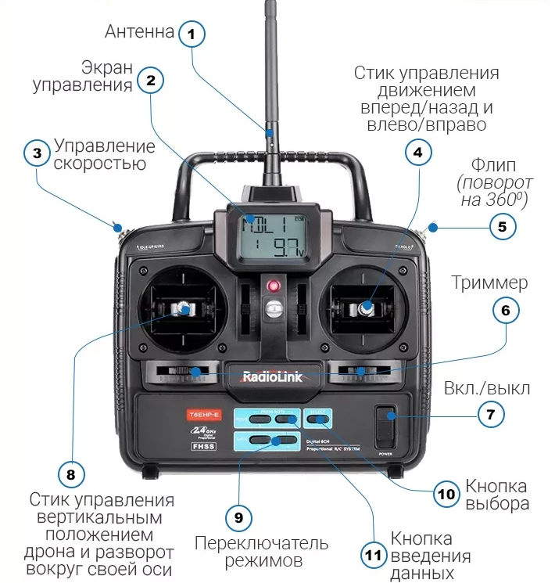

Варианты иных возможных ответов, которые можно зачесть как правильные:
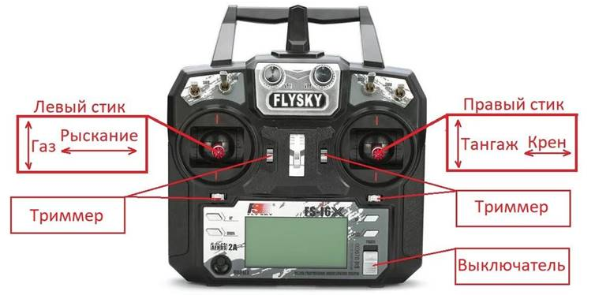

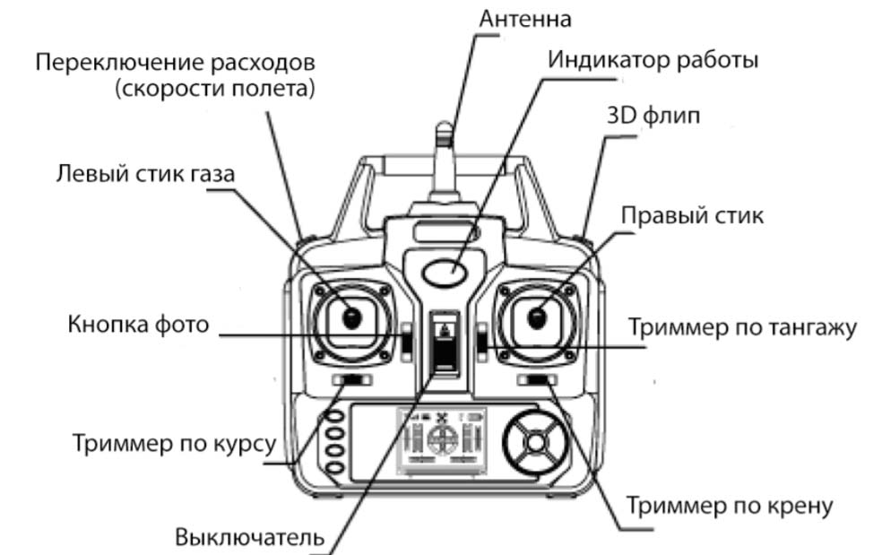

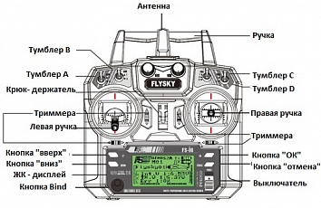

Максимальная оценка за правильно выполненное задание 16 баллов.

